IxD-technologie

Challenge 1: 33%

Challenge 2: 33%

Challenge 3: 33%

Ontwerpen>bouwen>testen>verbeteren>presenteren

<https://trends.google.nl/trends/?geo=NL>

Google charts kan je makkelijk van stelen

Externe bron = api

Stekt column = op elkaar ( scheelt ruimte)

Naast elkaar = duidelijk

Arraya chart = over een gebied laten zien, een stijgende en dalende lijn

By chart = mooie manier om data te weergeven

Met animatie kan je een verhaaltje vertellen

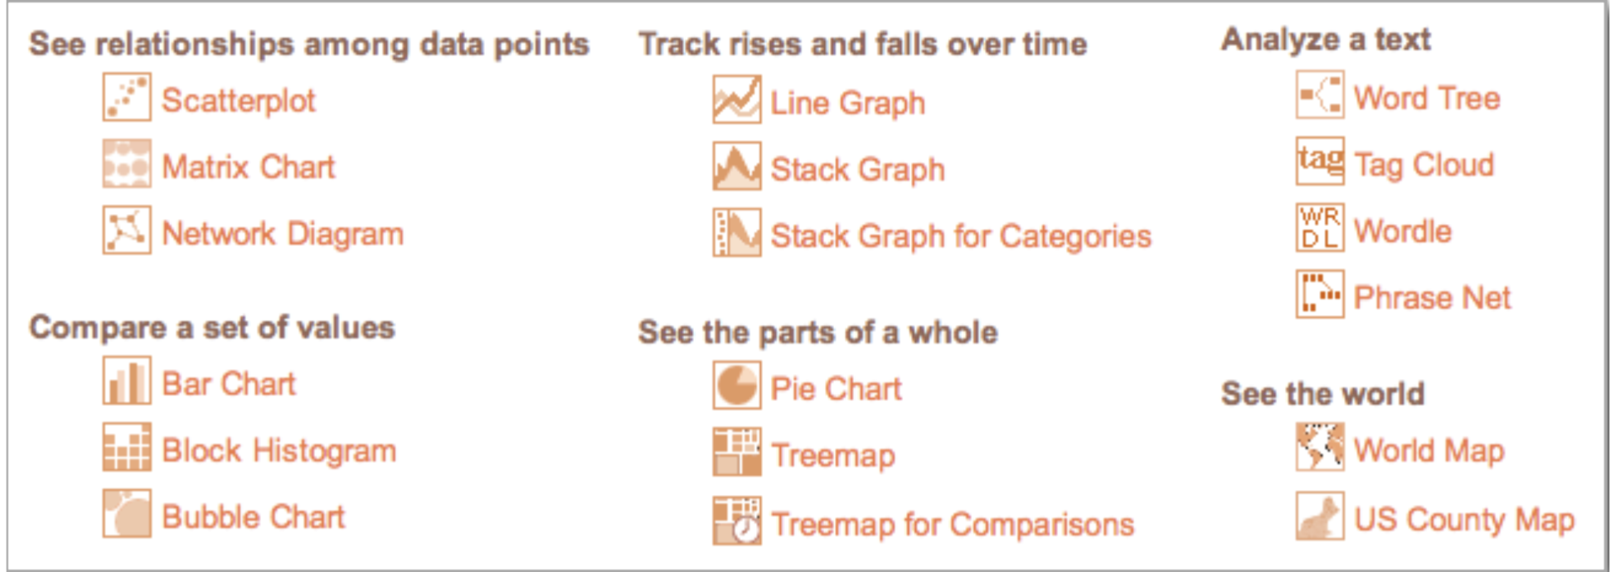

Richtlijnen:

De inhoud bepaalt het ontwerp dus bepaal eerst de informatie die je wilt displayen

Belangrijkste content staat bovenaan